МИНИСТЕРСТВО НАУКИ И ВЫСШЕГО ОБРАЗОВАНИЯ РОССИЙСКОЙ ФЕДЕРАЦИИ

ФЕДЕРАЛЬНОЕ ГОСУДАРСТВЕННОЕ БЮДЖЕТНОЕ ОБРАЗОВАТЕЛЬНОЕ УЧРЕЖДЕНИЕ ВЫСШЕГО ОБРАЗОВАНИЯ

«НОВОСИБИРСКИЙ ГОСУДАРСТВЕННЫЙ ТЕХНИЧЕСКИЙ УНИВЕРСИТЕТ»

Кафедра ТЭВН

Лабораторная работа № N

“Графический интерфейс пользователя в Python”

Вариант № 19

Факультет: ФЭН

Группа: ЭН2-31

Студент: Полозов А.А.

Преподаватель: Петрищев А.В.

Новосибирск 2024

# 1. Цель работы

Изучение более сложных виджетов библиотеки tkinter: флажки, радиокнопки, фреймы и т. д. Генерация автономного приложения python (выполняемого .exe файла).

# 2. Задание

Написать программу, рассчитывающую определённый интеграл функции

$$f\left(x\right)=A∙e^{-α{\left(x-m\right)}^{2}}:$$

* программа должна строить график функции;
* предусмотреть флажок: откладывать или нет значение интеграла в виде пунктирной прямой, параллельной оси абсцисс;
* предусмотреть флажок: удалять или нет предыдущий график;
* выполнить упаковку программы в автономный выполняемый (.exe) файл.

# 3. Пояснения к заданию

## Листинг программы

### Проведение расчётов

import numpy as np

import sympy as sy

# Задание функции

def f(x):

    global A, alpha, m

    return A * np.e**(-alpha * (x - m))

# Поиск определённого интеграла

def solve():

    global x_min, x_max, A, alpha, m

    x = sy.Symbol("x")

    solve = sy.integrate(f(x), (x, x_min, x_max))

    return solve

### Настройки графика

import matplotlib.pyplot as plt

import locale

def plotting_settings():

    global x_min, x_max, A, alpha, m, fig, ax

    # Настройки графика

    fig, ax = plt.subplots()

    locale.setlocale(locale.LC_NUMERIC, "de_RU")

    font = {'family': font_root,

            'size': fontsize_root}

    plt.rc('font', **font)

    ax.ticklabel_format(useLocale=True)

    ax.grid(linewidth = 0.5, color='#7b7b7b')

    ax.spines['left'].set_position('zero')

    ax.spines['right'].set_color('none')

    ax.yaxis.tick_left()

    ax.spines['bottom'].set_position('zero')

    ax.spines['top'].set_color('none')

    ax.xaxis.tick_bottom()

    # Настройка офомления графика

    ax_color = foreground_root

    ax.set_facecolor(background_root)

    fig.set_facecolor(background_root)

    ax.spines['bottom'].set_color(ax_color)

    ax.spines['left'].set_color(ax_color)

    ax.tick_params(axis='x', colors=ax_color)

    ax.tick_params(axis='y', colors=ax_color)

### Построение интеграла

def plotting_integral():

    global x_min, x_max, A, alpha, m, fig, ax

    # Откладывание интеграла в виде пунктирной прямой

    x = np.linspace(x_min, x_max, 1000)

    y = solve() + x*0

    ax.plot(x, y, '--', color=bluecolor)

    plt.ylim(0)

    # Сохранение файла

    fig.set_size_inches(7.2, 7.2)

    fig.savefig('graph.png', dpi=100)

### Построение нового графика поверх старого

def plotting_new():

    global x_min, x_max, A, alpha, m, fig, ax

    # Постройка графика

    x = np.linspace(x_min, x_max, 1000)

    ax.plot(x, f(x), color=bluecolor)

    plt.ylim(0)

    # Сохранение файла

    fig.set_size_inches(7.2, 7.2)

    fig.savefig('graph.png', dpi=100)

### Создание интерфейса

from tkinter import *

from tkinter import ttk

import re

# Костыль для того, чтобы интерфейс не был размытым

from ctypes import windll

windll.shcore.SetProcessDpiAwareness(1)

# Создание окна программы

root = Tk()

root.title("Калькулятор")

root.geometry("1080x720")

root.resizable(False, False)

# Настройка оформления окна

background_root = '#181818'

foreground_root = '#cccccc'

bluecolor = '#4a9cd6'

fontsize_root = 16

font_root = 'Arial'

root.configure(bg=background_root)

# Настройка веса столбцов, т. е. какую часть окна занимает каждый столбец

root.columnconfigure(index=0, weight=4)

for column in range(1, 2+1): root.columnconfigure(index=column, weight=1)

# Вывод графика

initial_graph = PhotoImage(file="initial_graph.png")

canvas_graph = Canvas(width=720, height=720, background=background_root, highlightthickness=0)

canvas_graph.create_image(360, 360, image=initial_graph)

canvas_graph.grid(row=0, column=0, rowspan=10)

# Вывод интеграла

image_integral = PhotoImage(file="integral.png")

label_integral = ttk.Label(image=image_integral, background=background_root)

label_integral.grid(row=0, column=1, columnspan=2)

## Ввод параметров

# Задание валидации

def is_valid(newval):

    return re.match("^[-]?\d*[.,]?\d*$", newval) is not None

check = (root.register(is_valid), "%P")

# Настройка оформления полей ввода

font_entry = 'Arial'

fontsize_entry = fontsize_root

background_entry = '#1f1f1f'

foreground_entry = foreground_root

insertbackground_entry = foreground_entry

highlightthickness_entry = 0

border_entry = 0

width_entry = 15

# A

image_A = PhotoImage(file="A.png")

label_A = ttk.Label(image=image_A, background=background_root)

label_A.grid(row=1, column=1)

entry_A = Entry(validate="key",

                validatecommand=check,

                background=background_entry,

                insertbackground=insertbackground_entry,

                foreground=foreground_entry,

                highlightthickness=highlightthickness_entry,

                border=border_entry,

                font=(font_entry, fontsize_entry, 'bold'),

                width=width_entry

                )

entry_A.insert(0, "1")

entry_A.grid(row=1, column=2)

# alpha

image_alpha = PhotoImage(file="alpha.png")

label_alpha = ttk.Label(image=image_alpha, background=background_root)

label_alpha.grid(row=2, column=1)

entry_alpha = Entry(validate="key",

                    validatecommand=check,

                    background=background_entry,

                    insertbackground=insertbackground_entry,

                    foreground=foreground_entry,

                    highlightthickness=highlightthickness_entry,

                    border=border_entry,

                    font=(font_entry, fontsize_entry, 'bold'),

                    width=width_entry

                    )

entry_alpha.insert(0, "-1")

entry_alpha.grid(row=2, column=2)

# m

image_m = PhotoImage(file="m.png")

label_m = ttk.Label(image=image_m, background=background_root)

label_m.grid(row=3, column=1)

entry_m = Entry(validate="key",

                validatecommand=check,

                background=background_entry,

                insertbackground=insertbackground_entry,

                foreground=foreground_entry,

                highlightthickness=highlightthickness_entry,

                border=border_entry,

                font=(font_entry, fontsize_entry, 'bold'),

                width=width_entry

                )

entry_m.insert(0, "0")

entry_m.grid(row=3, column=2)

# x_min

image_x_min = PhotoImage(file="x_min.png")

label_x_min = ttk.Label(image=image_x_min, background=background_root)

label_x_min.grid(row=4, column=1)

entry_x_min = Entry(validate="key",

                    validatecommand=check,

                    background=background_entry,

                    insertbackground=insertbackground_entry,

                    foreground=foreground_entry,

                    highlightthickness=highlightthickness_entry,

                    border=border_entry,

                    font=(font_entry, fontsize_entry, 'bold'),

                    width=width_entry

                    )

entry_x_min.insert(0, "0")

entry_x_min.grid(row=4, column=2)

# x_max

image_x_max = PhotoImage(file="x_max.png")

label_x_max = ttk.Label(image=image_x_max, background=background_root)

label_x_max.grid(row=5, column=1)

entry_x_max = Entry(validate="key",

                    validatecommand=check,

                    background=background_entry,

                    insertbackground=insertbackground_entry,

                    foreground=foreground_entry,

                    highlightthickness=highlightthickness_entry,

                    border=border_entry,

                    font=(font_entry, fontsize_entry, 'bold'),

                    width=width_entry

                    )

entry_x_max.insert(0, "1")

entry_x_max.grid(row=5, column=2)

## Вывод флажков

# Для построения значения интеграла

enabled_checkbutton_integral = IntVar()

checkbutton_integral = Checkbutton(text='Отложить значение интеграла',

                                   variable=enabled_checkbutton_integral,

                                   background=background_root,

                                   foreground=foreground_root,

                                   activebackground=background_root,

                                   activeforeground=foreground_root,

                                   font=('Arial', 12, 'bold'),

                                   selectcolor=background_entry,

                                   )

checkbutton_integral.grid(row=6, column=1, columnspan=2, sticky='w')

# Для построения нового графика поверх старого

enabled_checkbutton_new = IntVar()

checkbutton_new = Checkbutton(text='Не удалять предыдущий график',

                              variable=enabled_checkbutton_new,

                              background=background_root,

                              foreground=foreground_root,

                              activebackground=background_root,

                              activeforeground=foreground_root,

                              font=('Arial', 12, 'bold'),

                              selectcolor=background_entry

                              )

checkbutton_new.grid(row=7, column=1, columnspan=2, sticky='w')

## Вывод кнопок

# Для очищения полей ввода

def click_clear():

    entry_A.delete(0, END)

    entry_alpha.delete(0, END)

    entry_m.delete(0, END)

    entry_x_min.delete(0, END)

    entry_x_max.delete(0, END)

btn_clear = Button(text='C',

                   command=click_clear,

                   background=bluecolor,

                   foreground=background_root,

                   activebackground=background_root,

                   activeforeground=bluecolor,

                   highlightthickness=0,

                   width=3,

                   height=1,

                   border=0,

                   cursor='hand2',

                   font=('Arial', 16, 'bold'),

                   relief=SUNKEN

                   )

btn_clear.grid(row=8, column=1)

# Для расчёта

def click_solve():

    global x_min, x_max, A, alpha, m, graph

    A = float(entry_A.get())

    alpha = float(entry_alpha.get())

    m = float(entry_m.get())

    x_min = float(entry_x_min.get())

    x_max = float(entry_x_max.get())

    label_solve["text"] = solve()

    if enabled_checkbutton_new.get() == 0:

        plotting_settings()

    plotting_new()

    if enabled_checkbutton_integral.get() == 1:

        plotting_integral()

    graph = PhotoImage(file="graph.png")

    canvas_graph.create_image(360, 360, image=graph)

btn_solve = Button(text="Результат",

                   command=click_solve,

                   background=bluecolor,

                   foreground=background_root,

                   activebackground=background_root,

                   activeforeground=bluecolor,

                   highlightthickness=0,

                   width=13,

                   height=1,

                   border=0,

                   cursor='hand2',

                   font=('Arial', 16, 'bold'),

                   relief=SUNKEN

                   )

btn_solve.grid(row=8, column=2)

# Вывод результата

label_solve = Label(

    text="Ответ",

    background=background_root,

    foreground=bluecolor,

    highlightbackground=bluecolor,

    highlightthickness=2,

    height=2,

    width=20,

    font=(font_root, fontsize_root, 'bold')

    )

label_solve.grid(row=9, column=1, columnspan=2)

# Вывод окна

plotting_settings()

root.mainloop()

Для создания автономного приложения в консоль была импортирована библиотека pyinstaller и в консоль введена команда:

**pyinstaller --onefile --noconsole InfLab6.py**

Интерфейс программы представлен на рис. № 1.

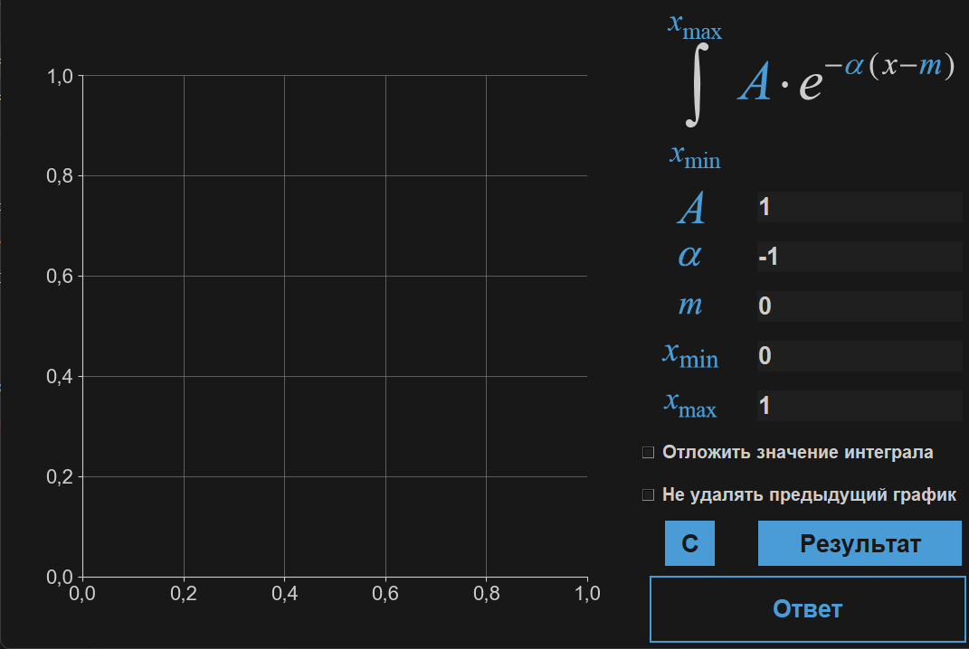

Рис. № 1 – Интерфейс программы

# 4. Выводы

Были изучены более сложные виджеты библиотеки tkinter и создано автономное приложение.